MUCİZE BİTKİ MORİNGA VE FAYDALARI
İnsan beslenmesinden kozmetiğe, hayvan beslenmesinden biyoyakıt üretimine, çerez olarak kullanımından yağ elde edilmesine, suyun dezenfeksiyonunda kullanılmasına kadar geniş bir ürün yelpazesi bulunan Moringa’nın insan sağlığı açısından da faydaları çoktur.
A Vitamini içeriğinin yüksek olmasından dolayı görme kalitesini artırdığı, var olan göz rahatsızlıklarını tedavi ettiği, ülser ve yara tedavisinde etkili olduğu, kulak ve baş ağrılarını hafiflettiği, sindirim sisteminin düzgün çalışmasını sağladığı, bağırsak hareketlerini kolaylaştırdığı, mide ağrılarına iyi geldiği, emziren annelerin sütünü artırdığı, protein bakımından oldukça zengin olduğu, doğal mineral eksikliğini giderdiği, etkili bir antioksidan olduğu, içerisinde bulunan A, C ve D vitaminleri sayesinde yaşlılık belirtilerine karşı etkili olduğu, cildi güzelleştirdiği, kırışıklıkları azaltıp ve önlediği, kalp ve böbrek hastalıklarının oluşmasını önlediği, kansere karşı önleyici olduğu bir çok araştırmaya göre kanıtlanmıştır. Yaprakları düşük miktarda yağ ve karbonhidrat içerdiği için zayıflamaya yardımcı bir bitki olduğu, tümör oluşmasını engellediği, sadece bir gıda değil aynı zamanda bir ilaç olan moringanın fonksiyonel gıda olarak da tüketilmesi gerektiği, içerisinde metionin ve sistin içermesi sebebiyle güçlü bir amino asit kaynağı olduğu, Moringa Oleifera yaprağındaki fitokimyasallardan dolayı önceden ıslandığında anti-septik ve deterjan özelliği taşıdığından el yıkamak için toz sabun kadar etkili olduğu bilinmektedir. İnsan sağlığı açısından bu kadar fayda sağlayabilecek tarımsal bir ürünü doğru üretim yöntemleri ve metotlarla yetiştirmek ve tarıma kazandırmak kaçınılmazdır.
Afrika ve Nikaragua’da yapılan çalışmalar sonucunda;
İnsan Sağlığı açısından;
- Kötü beslenmeyi önlemek ve hastalıklarla savaşmak için besin maddelerince, esansiyel aminoasitler ve proteince zengin doğal bir tarım ürünü olduğu,
Hayvan Beslenmesi açısından;
- Canlı ağırlığını % 32 ye kadar arttırdığı,
- Günlük süt üretimini % 43-65 oranında arttırdığı,
Bitkisel gelişim açısından yaprak gübresi olarak kullanıldığında;
- % 20-35 oranında üretimini arttırdığı gözlenmiştir.
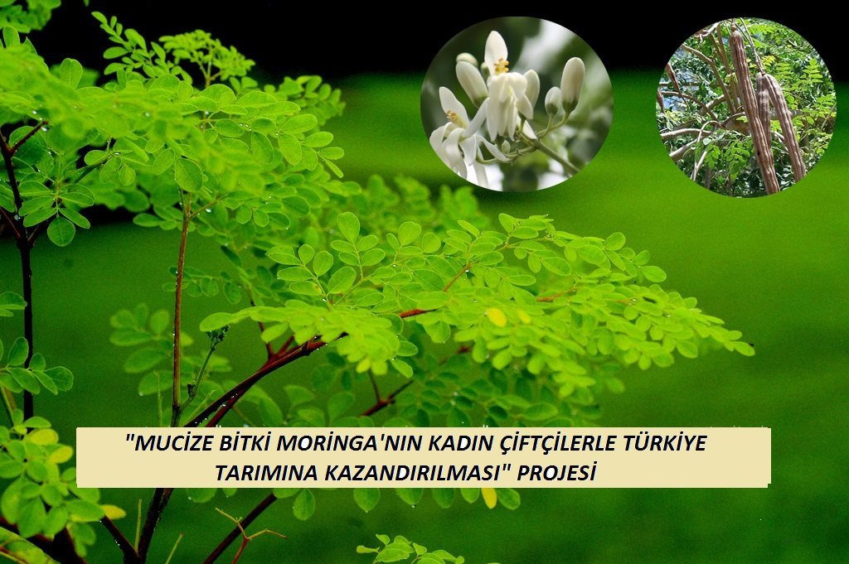

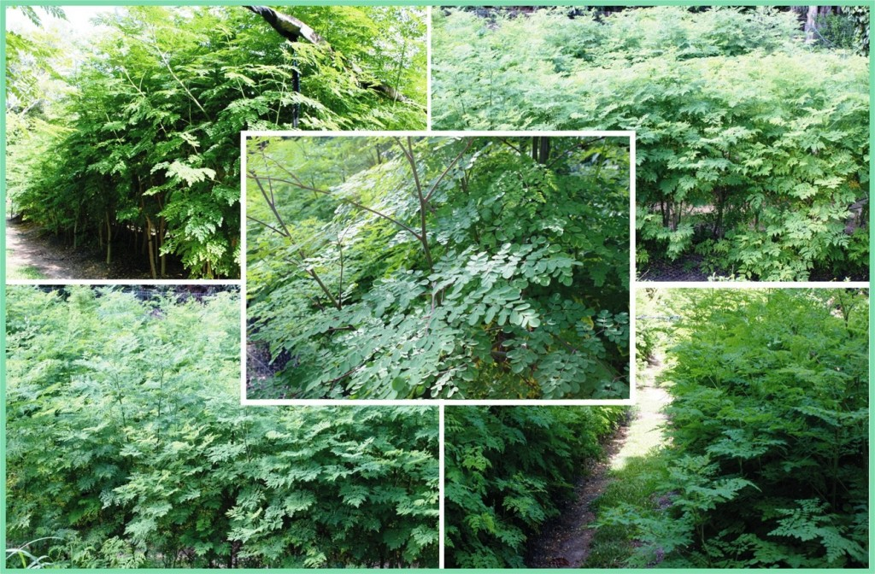

Moringa Ağacı

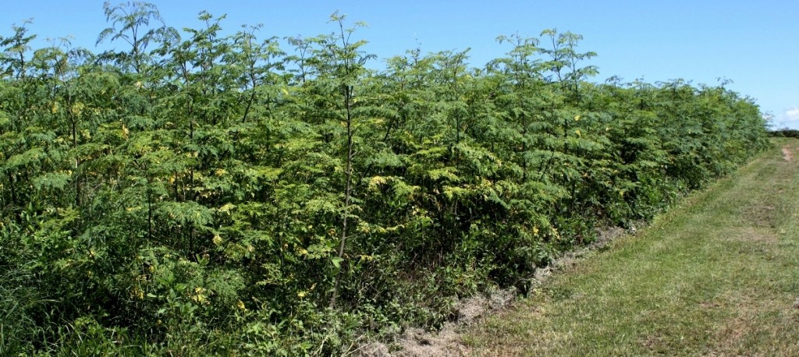
Moringa Bahçesi
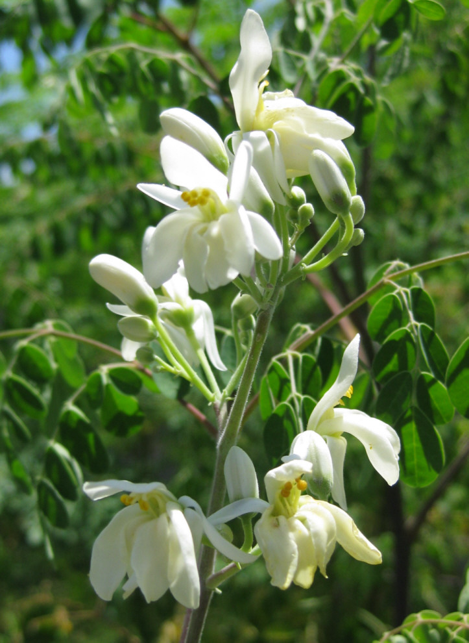
Moringa Çiçekleri
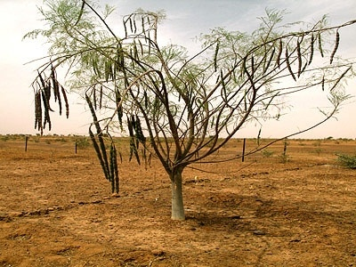
Ağaçta Tohumluk Moringa Baklası
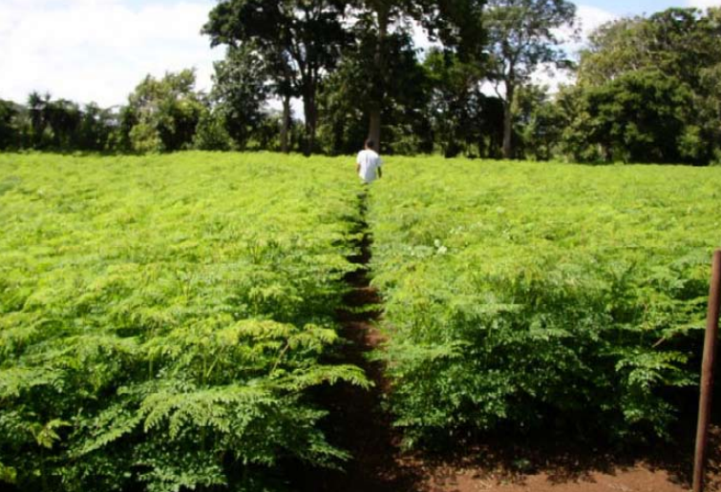
Moringa Yaprak Yetiştiriciliği

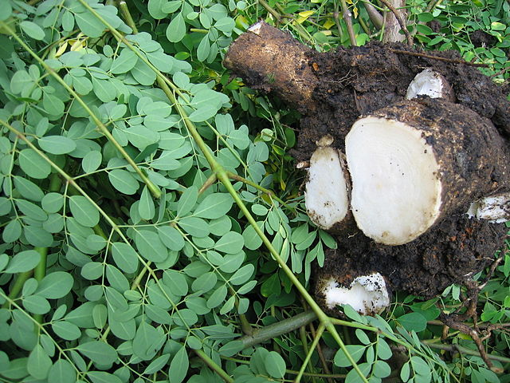
Moringa Ağacı Kökü
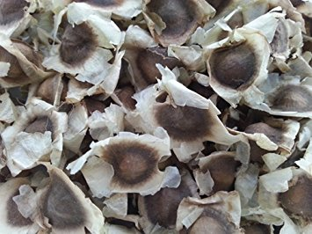
Moringa Tohumu

